NOTA TÉCNICA nº 18/2015

- Imóvel: Igreja Matriz de Nossa Senhora da Conceição.

- Endereço: Praça Getúlio Vargas, s/n, bairro Siderúrgica. Sabará.

Responsável: Arquidiocese de Belo Horizonte / Paróquia Nossa Senhora da Conceição.

Uso atual: Religioso.

Proteção:
- Igreja Matriz de Nossa Senhora da Conceição – tombado pelo Iphan - Nº Processo0067-T-38 Livro Belas Artes Nº inscr.: 111;Vol. 1 ;F. 020; Data: 13/06/1938

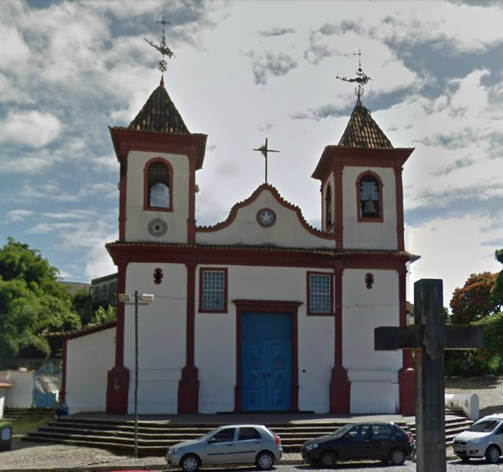
Figura 01 – Igreja Matriz Nossa Senhora da Conceição, localizada à Praça Getúlio Vargas, s/n, no bairro Siderúrgica, Sabará. Fonte: Google Street View, acesso em fev/2015.

Análise Técnica:

Trata-se de edificação com características do estilo colonial, com embasamento em pedra, estrutura autônoma de madeira e cobertura em telhas cerâmicas no padrão colonial.

Em análise ao relatório de vistoria da Coordenadoria Municipal de Defesa Civil de Sabará, elaborado em setembro de 2014, verificou-se que o imóvel apresenta as seguintes patologias:
- Trincas, fissuras e rachaduras que denunciam movimentação da estrutura,
- Destacamento das cimalhas em relação à alvenaria, denunciando movimentações das mesmas,
- Desprendimento do reboco;
- Existência de telhas deslocadas ou danificadas, favorecendo o acesso de umidade ao interior da edificação,
- Peças de madeira dos forros e elementos decorativos apresentando risco de queda,
- Presença de umidade nas alvenarias,
- Comprometimento do forro, em madeira, e das pinturas decorativas dos mesmos;
- Comprometimento de calhas e condutores, que ameaçam cair sobre os usuários;
- Comprometimento dos elementos artísticos integrados;
- Patologias no engradamento da cobertura,
- Patologias nas madeiras encontradas na edificação,
- Instalações elétricas e hidráulicas precárias,
- Extintores de incêndio vencidos,
- Problemas de drenagem do terreno adjacente,
- Desestabilização do coro.
A Coordenadoria Municipal de Defesa Civil de Sabará recomendou que o IPHAN fosse comunicado do atual estado de conservação da Matriz, e que medidas de restauro fossem empreendidas.
Sugerem limitar o acesso aos locais mais comprometidos pelas patologias, propondo interdição do adro, sacristia, coro, batistério e parte da nave sob o coro.

Conclusão:

Tendo em vista que o Laudo da Defesa Civil analisado foi elaborado no mês de setembro de 2014, ou seja, desde a sua execução já se passaram 5 meses, podemos considerar que , se não realizada nenhuma intervenção de restauro na edificação neste período, houve avanço das patologias existentes relatadas acima, sendo urgente a solução das mesmas.
A edificação necessita de intervenção de restauração. Desta forma, faz-se necessária a elaboração e execução de um projeto de restauração da edificação por profissional habilitado, com acompanhamento, nas duas etapas, do órgão de proteção competente.
Entretanto, sugere-se a execução das seguintes intervenções de forma emergencial no imóvel:
- Avaliação estrutural do imóvel por especialista, com desejável experiência em edificações históricas, com execução de reforços ou escoramento, caso considerado necessário.
- Revisão geral da cobertura (engradamento, telhas e rufos, condutores, calhas, beirais, etc), com substituição de peças comprometidas e / ou em mau estado de conservação, utilizando madeiras adequadas para este fim e de grande resistência e durabilidade. Deve ser verificado o estado de conservação dos frechais que são fundamentais para a estabilidade dos telhados. Deve ser realizada minuciosa avaliação das telhas, sendo aconselhável a amarração de algumas fiadas de telhas, evitando que as mesmas se desloquem. Devem ser respeitadas as características originais da cobertura, como inclinação, dimensão dos beirais, etc.

Após a execução das medidas emergenciais, recomenda-se como principais medidas operativas:
- Estrutura - Conhecer e identificar o tipo e a profundidade da fundação e avaliar o estado de conservação dos materiais. Para isto, é necessária a realização de prospecção, para que seja feito um diagnóstico mais preciso das causas do aparecimento de trincas e descolamento do reboco e possíveis soluções para o problema. A solução de cada caso exige um diagnóstico cuidadoso a ser realizado por especialista na área de estruturas, que identificará o principal agente causador de patologias e, de acordo com as condições do terreno e da fundação, estabelecerá recomendações técnicas próprias para solução.
- Após identificação e solução das causas reais dos problemas apresentados, deve-se proceder ao selamento das fissuras, reintegração de reboco e pintura. Deverá haver recomposição do reboco, utilizando argamassa compatível com o sistema construtivo existente.
- Elaboração e execução de projeto de drenagem eficiente no terreno adjacente,
- Recuperação das esquadrias e ferragens. As esquadrias faltantes deverão ser executadas, seguindo os modelos pré-existentes, tendo como referência fotos e documentos antigos;
- Restauração dos elementos artísticos integrados;
- Recuperação dos forros e pisos,
- Imunização de todas as madeiras com ataque de insetos xilófagos;
- Internamente, todos os materiais originais passíveis de recuperação devem ser preservados, após sua recuperação, como as tábuas do piso e do forro;
- Deverão ser desenvolvidos projetos elétrico, hidráulico e de combate a incêndio conforme normas da ABNT.
É importante ressaltar que é necessário manter o uso do imóvel, de forma a se garantir sua manutenção periódica. A preservação é de suma importância para a perpetuação do bem e uma das formas de preservar é atribuir um uso ao imóvel, a fim de incorporá-lo ao cotidiano dos habitantes, fazendo com que o imóvel cultural cumpra sua função social. Portanto, a desocupação do mesmo somente deve ocorrer em caso de risco iminente aos usuários.

Encerramento:

Sendo só para o momento, este Setor Técnico se coloca à disposição para outros esclarecimentos que se julgarem necessários.

Belo Horizonte, 03 de março de 2015.

Andréa Lanna Mendes Novais
Analista do Ministério Público – MAMP 3951
Arquiteta Urbanista – CAU A27713-4

Camila Silva Morais
Estagiária de Arquitetura e Urbanismo

Restauração: conjunto de intervenções de caráter intensivo que, com base em metodologia e técnica específicas, visa recuperar a plenitude de expressão e a perenidade do bem cultural, respeitadas as marcas de sua passagem através do tempo. Instrução Normativa n º 1/2003 – Instituto do Patrimônio Histórico e Artístico Nacional – IPHAN.

